Séance 3

0. Correction du DS

1. Travail à faire sur l'histoire de l'étude de l'air
À faire sur ELEA

2. Chp II : Que trouve-t-on dans l'air ?
https://nuage03.apps.education.fr/index.php/s/5NcTg5AroyZLYjz
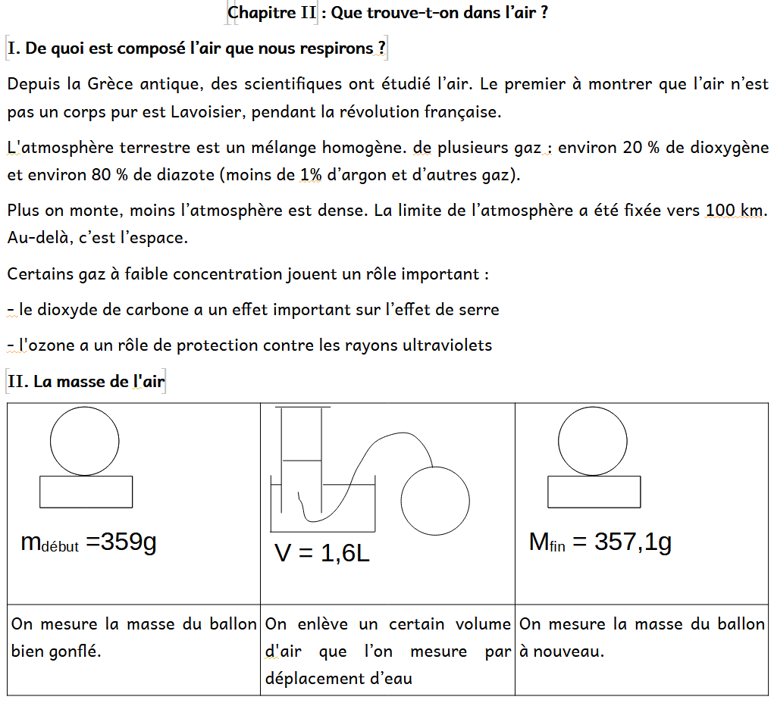
Masse d'1,6L d'air :
359 - 357,1 = 1,9 g
Masse d'1L d'air :
masse en g | volume en L
1,9 g | 1,6 L
? g | 1 L
environ
La masse d'1L d'air est d'environ 1 g
Rappel : la masse d'1L d'eau est de 1000 g

3. A faire pour la semaine prochaine
En bas de cette feuille :
https://nuage03.apps.education.fr/index.php/s/5NcTg5AroyZLYjz

